课时作业(十一)
[基础小题]
1．a、b两个物体做平抛运动的轨迹如图所示，设它们抛出的初速度分别为v_{a}、v_{b}，从抛出至碰到台上的时间分别为t_{a}、t_{b}，则( )
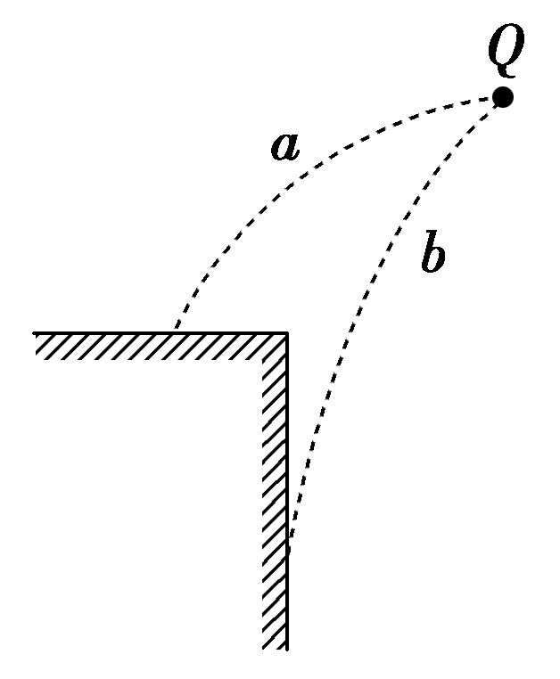
A．v_{a}＞v_{b} B．v_{a}＜v_{b}
C．t_{a}＞t_{b} D．t_{a}＜t_{b}
[解析] 由题图知，h_{b}＞h_{a}，因为h＝gt²，所以t_{a}＜t_{b}，又因为x＝v₀t，且x_{a}＞x_{b}，所以v_{a}＞v_{b}，选项A、D正确．
[答案] AD
2．(2016·芜锡高三月考)“套圈圈”是小孩和大人都喜爱的一种游戏，游戏规则是：游戏者站在界外从手中水平抛出一个圆形圈圈，落下后套中前方的物体，所套即所得．如图所示，小孩站在界外抛出圈圈并套取前方一物体，若大人也抛出圈圈并套取前方同一物体，则( )
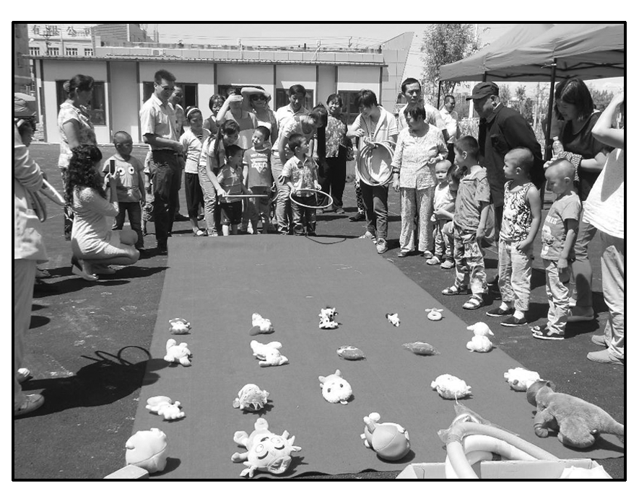
A．大人站在小孩同样的位置，以小点的速度抛出圈圈
B．大人站在小孩同样的位置，以大点的速度抛出圈圈
C．大人退后并下蹲至与小孩等高，以大点的速度抛出圈圈
D．大人退后并下蹲至与小孩等高，以小点的速度抛出圈圈
[解析] “套圈圈”可视为平抛运动．由于大人较高，抛出圈圈时离地面较高，根据平抛运动规律，大人站在小孩同样的位置，以小点的速度抛出圈圈，选项A正确、B错误．大人退后并下蹲至与小孩等高，以大点的速度抛出圈圈，选项C正确、D错误．
[答案] AC

3．(2016·唐山模拟)如图所示，位于同一高度的小球A、B分别以v₁和v₂的速度水平抛出，都落在了倾角为30°的斜面上的C点，小球B恰好垂直打到斜面上，则v₁、v₂之比为( )
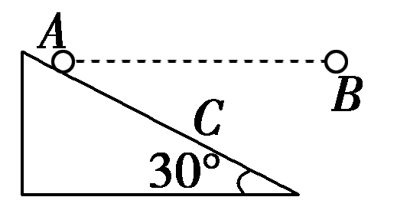
A．1∶1 B．2∶1
C．3∶2 D．2∶3
[解析] 小球A、B从同一高度平抛，到斜面上的C点经历的时间相等，设为t，由题意可得：tan 30°＝，tan 30°＝，解得：v₁∶v₂＝3∶2，C正确．
[答案] C
4．某物体做平抛运动时，它的速度方向与水平方向的夹角为θ，其正切值tan θ随时间t变化的图象如图所示，(g取10 m/s²)则( )
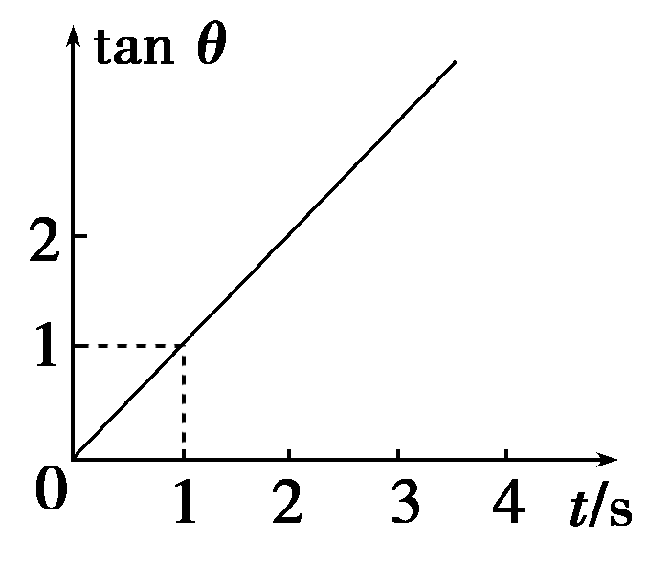
A．第1 s物体下落的高度为5 m
B．第1 s物体下落的高度为10 m
C．物体的初速度为5 m/s
D．物体的初速度为10 m/s
[解析] 因tan θ＝＝t，对应图象可得＝1，v₀＝10 m/s，D正确，C错误；第1 s内物体下落的高度h＝gt²＝×10×1² m＝5 m，A正确，B错误．
[答案] AD
5．如图所示，小球以v₀正对倾角为θ的斜面水平抛出，若小球到达斜面的位移最小，则飞行时间t为(重力加速度为g)( )
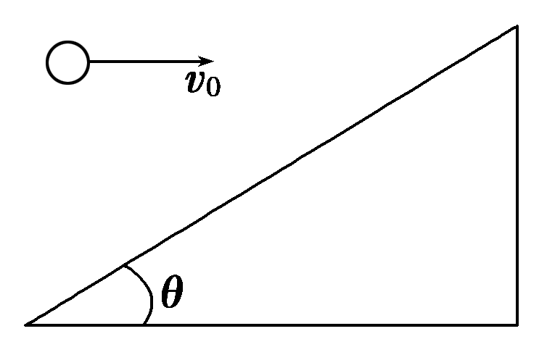
A．v₀tan θ
B.

C.
D.
[解析] 如图所示，要小球到达斜面的位移最小，则要求落点与抛出点的连线与斜面垂直，所以有tan θ＝，而x＝v₀t，y＝gt²，解得t＝.
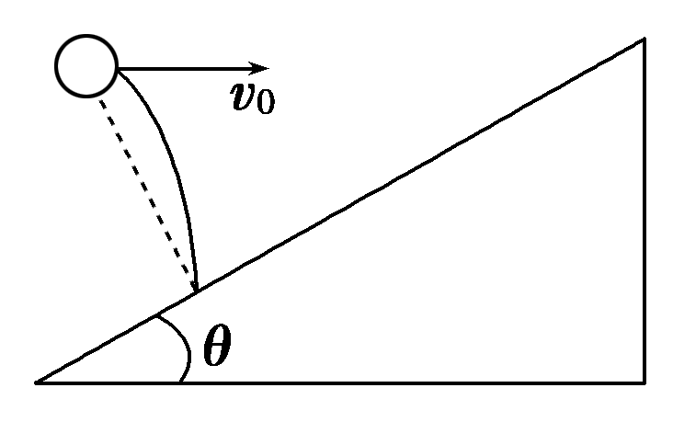
[答案] D
6．如图所示，在水平地面上O点正上方不同高度的A、B两点分别水平抛出一小球，如果两球均落在同一点C上，则两小球( )
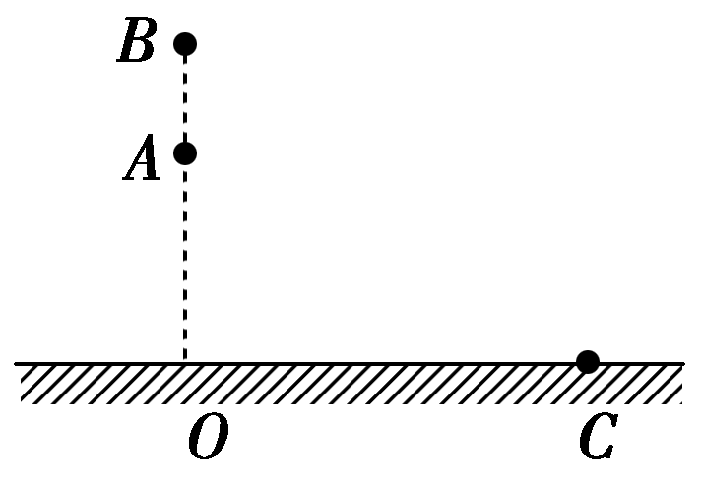
A．落地的速度大小可能相等
B．落地的速度方向可能相同
C．落地的速度大小不可能相等
D．落地的速度方向不可能相同
[解析] 由h＝gt²、v_{y}＝可知v_{yA}＜v_{yB}、t_{A}＜t_{B}，由x＝v₀t，可知v_{0A}＞v_{0B}，落地的速度大小v＝ ，故落地的速度大小可能相等，也可能不相等，选项A正确，C错误；落地的速度方向与水平方向夹角为θ，则有tan θ＝，解得θ_{A}<θ_{B}，故落地的速度方向不可能相同，选项B错误，D正确．
[答案] AD
7．如图所示，在竖直放置的半圆形容器的中心O点分别以水平初速度v₁、v₂抛出两个小球(可视为质点)，最终它们分别落在圆弧上的A点和B点，已知OA与OB互相垂直，且OA与竖直方向成α角，则两小球初速度之比为( )
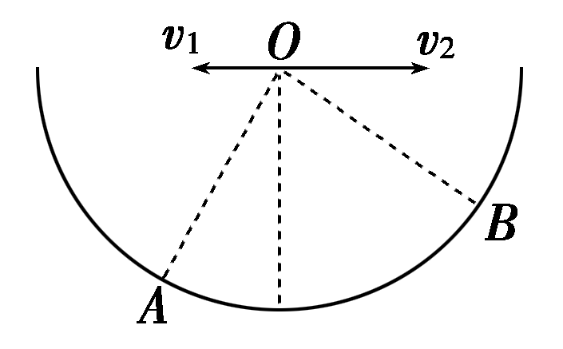
A．tan α B．cos α
C．tan α α D．cos α
[解析] 两小球被抛出后都做平抛运动，设容器半径为R，两小球运动时间分别为t₁、t₂，对A球：Rsin α＝v₁t₁，Rcos α＝gt；对B球：Rcos α＝v₂t₂，Rsin α＝gt，解四式可得：＝tan α，C项正确．
[答案] C
[必纠错题]
8．如图所示，一物体自倾角为θ的固定斜面顶端沿水平方向抛出后落在斜面上．物体与斜面接触时速度与水平方向的夹角φ满足( )
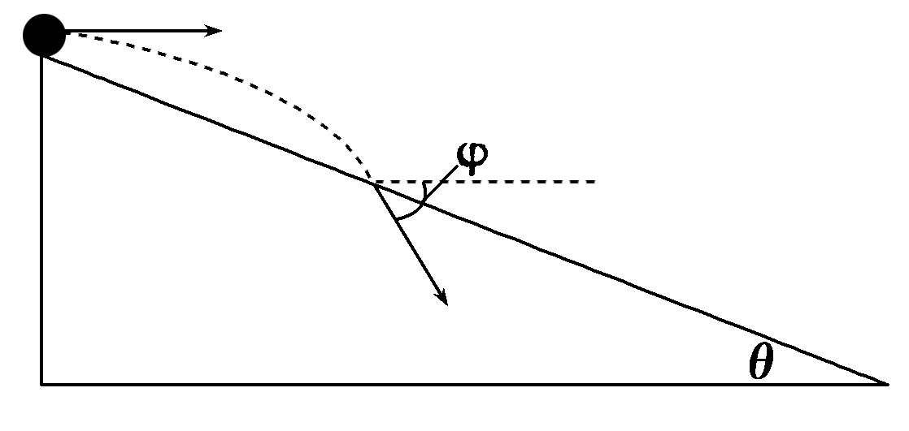
A．tan φ＝sin φ B．tan φ＝cos θ
C．tan φ＝tan θ D．tan φ＝2tan θ
[错解] 易错选C.
[错因分析] 本题易错点在于许多同学弄不清平抛运动位移方向与速度方向之间的关系．运动的合成与分解是处理曲线运动的基本方法，研究平抛运动，通常把平抛运动分解到两个方向的直线运动进行研究．
[解析] 分解后水平方向x＝v₀t ①
竖直方向y＝gt² v_{y}＝gt ②
由数学关系知＝tan θ ③
＝tan φ ④
解得tan φ＝2tan θ.
[答案] D
[高考真题]
9．(2015·浙江理综，17)如图所示为足球球门，球门宽为L.一个球员在球门中心正前方距离球门s处高高跃起，将足球顶入球门的左下方死角(图中P点)．球员顶球点的高度为h，足球做平抛运动(足球可看成质点，忽略空气阻力)，则( )
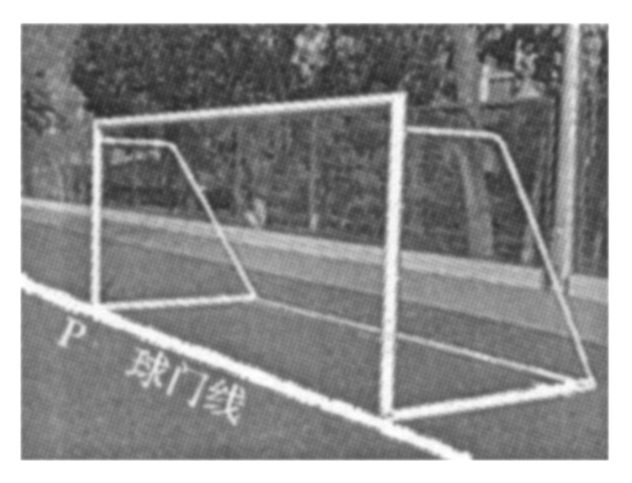
A．足球位移的大小x＝
B．足球初速度的大小v₀＝
C．足球末速度的大小v＝
D．足球初速度的方向与球门线夹角的正切值tan θ＝
[解析] 足球位移大小为x＝＝，A错误；根据平抛运动规律有：h＝gt²，＝v₀t，解得v₀＝ ，B正确；根据动能定理mgh＝mv²－mv可得v＝＝，C错误；足球初速度方向与球门线夹角正切值tan θ＝＝，D错误．
[答案] B
10．(2015·新课标全国Ⅰ，18)一带有乒乓球发射机的乒乓球台如图所示．水平台面的长和宽分别为L₁和L₂，中间球网高度为h.发射机安装于台面左侧边缘的中点，能以不同速率向右侧不同方向水平发射乒乓球，发射点距台面高度为3h.不计空气的作用，重力加速度大小为g.若乒乓球的发射速率v在某范围内，通过选择合适的方向，就能使乒乓球落到球网右侧台面上，则v的最大取值范围是( )
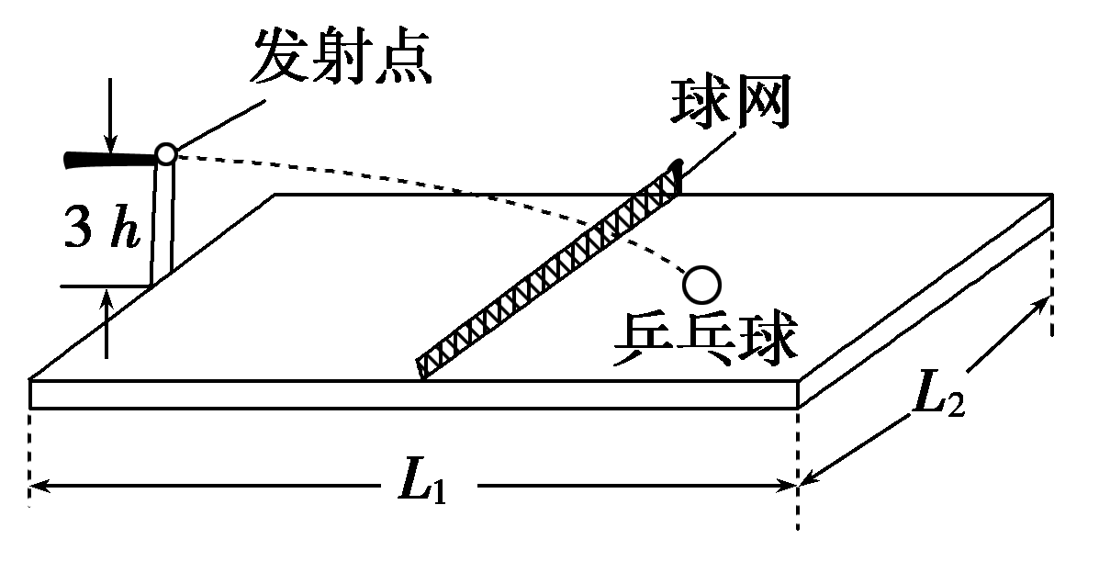
A.＜v＜L₁
B.＜v＜
C.＜v＜
D.＜v＜
[解析] 发射机无论向哪个方向水平发射，乒乓球都做平抛运动．当速度v最小时，球沿中线恰好过网，有：
3h－h＝ ①
＝v₁t₁ ②
联立①②得v₁＝
当速度最大时，球斜向右侧台面两个角发射，
有＝v₂t₂ ③
3h＝gt ④
联立③④得v₂＝
所以使乒乓球落到球网右侧台面上，v的最大取值范围为＜v＜ ，选项D正确．
[答案] D
[综合大题]
11．滑雪比赛惊险刺激，如图所示，一名跳台滑雪运动员经过一段加速滑行后从O点水平飞出，经过3.0 s落到斜坡上的A点．已知O点是斜坡的起点，斜坡与水平面的夹角θ＝37°，运动员的质量m＝50 kg.不计空气阻力(取sin 37°＝0.60，cos 37°＝0.80；g取10 m/s²)．求：
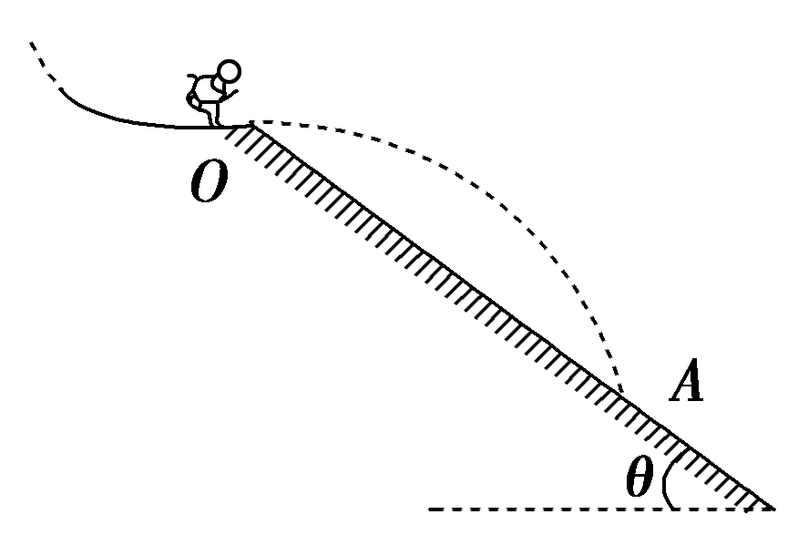
(1)A点与O点的距离L；
(2)运动员离开O点时的速度大小；
(3)运动员从O点飞出开始到离斜坡距离最远所用的时间．
[解析] (1)运动员在竖直方向做自由落体运动，有Lsin 37°＝gt²，L＝＝75 m.
(2)设运动员离开O点时的速度为v₀，运动员在水平方向的分运动为匀速直线运动，有Lcos 37°＝v₀t，即v₀＝＝20 m/s.
(3)解法一 运动员的平抛运动可分解为沿斜面方向的匀加速运动(初速度为v₀cos37°、加速度为gsin 37°)和垂直斜面方向的类竖直上抛运动(初速度为v₀sin 37°、加速度为gcos 37°)．
当垂直斜面方向的速度减为零时，运动员离斜坡距离最远，有v₀sin 37°＝gcos 37°·t，解得t＝1.5 s.
解法二 当运动员的速度方向平行于斜坡或与水平方向成37°时，运动员与斜坡距离最远，有＝tan 37°，t＝1.5 s.
[答案] (1)75 m (2)20 m/s (3)1.5 s
12．如图所示，水平地面的B点右侧有一圆形挡板．圆的半径R＝4 m，B为圆心，BC连线与竖直方向夹角为37°.滑块静止在水平地面上的A点，AB间距L＝4.5 m．现用水平拉力F＝18 N沿AB方向拉滑块，持续作用一段距离后撤去，滑块恰落在圆形挡板的C点，已知滑块质量m＝2 kg，与水平面间的动摩擦因数μ＝0.4，g取10 m/s²，sin 37°＝0.6，cos 37°＝0.8.求：
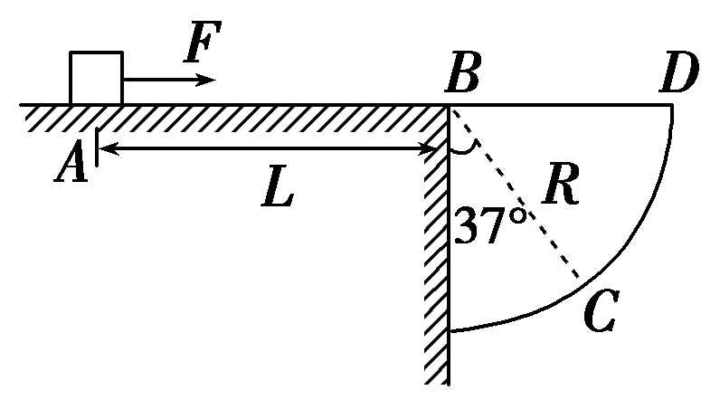
(1)拉力F作用的距离；
(2)滑块从A点运动到圆弧上C点所用的时间．
[解析] (1)滑块落在C点，其从B点射出的速度v₂满足：Rsin 37°＝v₂t₃
又Rcos 37°＝gt
在水平面上加速前进x₁时，物块恰好落到C点，由动能定理Fx₁－μmgL＝mv
解得：x₁＝2.5 m
(2)开始时的加速度为a₁，由牛顿第二定律F－μmg＝ma₁，x₁＝a₁t，v_{max}＝a₁t₁
撤力后滑块在水平面上减速运动的加速度为a₂，运动时间为t₂
μmg＝ma₂
v₂＝v_{max}－a₂t.
运动总时间为t，t＝t₁＋t₂＋t₃＝2.3 s
[答案] (1)2.5 m (2)2.3 s

